**Муниципальное бюджетное дошкольное образовательное учреждение**

**детский сад №3**

**(Совместно с родителями)**

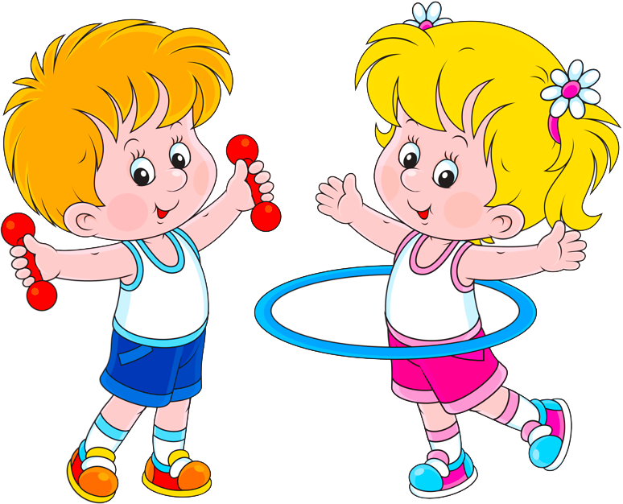

**Место проведения:** физкультурный зал.

**Цель:** создание условий для совместной двигательной активности детей с родителями в условиях детского сада и формирование интереса родителей к спортивным занятиям детей.

**Задачи:**

1.Помочь родителям и детям ощутить радость, удовольствие от встречи друг с другом, от совместной двигательно-игровой деятельности.

2.Способствовать расширению у родителей диапазона вербального и невербального общения с ребенком, умению быстро устанавливать эмоционально-тактильный контакт с ним, а также искренне и открыто выражать свои чувства.

3.Способствовать развитию у родителей и детей умения настраиваться друг на друга, чувствовать партнера для успешности в совместной двигательной и интеллектуальной деятельности.

4.Расширить у детей двигательный и игровой опыт, развивая функциональные системы, координацию движений, ориентировку в пространстве, силу, ловкость, выносливость.

5.Способствовать эмоциональному сближению родителей с ребенком.

*Звучит спортивный марш. Дети с родителями, держась за руки, входят в физкультурный зал и выстраиваются в шеренгу.*

**Воспитатель:**  Здравствуйте, уважаемые взрослые! Мы рады приветствовать всех в нашем зале.

— Ребята, вы любите заниматься физкультурой? (Дети отвечают).  
— А родители? (Родители отвечают).  
— Замечательно!

Мы сильные, мы смелые,  
Нет слабых среди нас!  
Все вместе за здоровьем  
Отправимся сейчас!

**Инструктор по физической культуре:**

День здоровья вместе с вами начинается у нас.

На веселую зарядку приглашаем всех сейчас!

**Разминка**

**"Губки бантиком"**

**Воспитатель:** К нам в гости заглянул лесной житель *(Показывает игрушку-ёжика*) Угадали, кто это? Правильно, это ёжик. Посмотрите какой он колючий *( Даёт погладить детям и родителям*).

Он пришёл не один, а принёс с собой корзинку, давайте заглянем в неё.

*(Раздает всем участникам массажные шарики)*

Этот шарик не простой

Весь колючий, вот такой

Меж ладошками кладём и в ладошке разотрём

Вверх- вниз его катаем

Свои ручки развиваем.

**Воспитатель:** А вы знаете для чего нужен такой мячик? Чем он полезен?

У вас есть дома такой? Расскажите нам, что вы с ним делаете?

**Предполагаемые ответы.**

**Воспитатель:** массажный мячик предназначен для микромассажа, шипы на его поверхности при перекатывании воздействуют на нервные окончания, улучшают приток крови и стимулируют кровообращение. Игры с массажным мячиком можно проводить как по телу, так и используя только ручки.

Эти мячики легко умещаются в детской ладошки, что позволяет с ними весело играть и развивать мелкую моторику рук.

Массажный мячик для детей является очень интересной игрушкой, но чтобы привлечь их большее внимание, во время упражнений с мячиками можно использовать стихи, веселую музыку или придумать сказку.

Одну из таких сказок я вам сейчас расскажу.

**СКАЗКА «Ежик на прогулке»**

Жил да был ежик в лесу, в своем домике - норке *(зажать шарик в ладошке).*

Выглянул ежик из своей норки *(раскрыть ладошки и показать шарик)* и увидел солнышко. Улыбнулся ежик солнышку *(улыбнуться, раскрыть одну ладошку веером)* и решил прогуляться по лесу.

Покатился ежик по прямой дорожке *(прямыми движениями по ладошке раскатывать шарик)*, катился - катился и прибежал на красивую, круглую полянку *(ладошки соединить в форме круга).* Обрадовался ежик и стал бегать и прыгать по полянке *(зажимать шарик между ладошками)*

Стал цветочки нюхать *(прикасаться колючками шарика к кончику пальца и делать глубокий вдох)*. Вдруг набежали тучки *(зажать шарик в одном кулачке, в другом, нахмуриться)*, и закапал дождик: кап-кап-кап *(кончиками пальцев в щепотке стучать по колючкам шарика)*.

Спрятался ежик под большой грибок *(ладошкой левой руки сделать шляпку и спрятать шарик по ним)* и укрылся от дождя, а когда закончился дождь, то на полянке выросли разные грибы: подосиновики, подберезовики, опята, лисички и даже белый гриб *(показать пальчики).*

Захотелось ежику обрадовать маму, собрать грибы и отнести их домой, а их так много … как понесет их ежик? Да, на своей спинке. Аккуратно насадил ежик грибочки на иголки *(каждый кончик пальчика уколоть шипом шарика)* и довольный побежал домой *(прямыми движениями по ладошке раскатывать шарик).*

**Воспитатель:** Ну что, вам понравилась моя сказка?

А теперь, я предлагаю вам придумать свою сказку.

Сейчас вы можете посовещаться между собой . Распределите между собой по одной фразе и соедините в одну сказку. При этом показывая движения.

**Инструктор по физкультуре: Отличная сказка у вас получилась, а сейчас я предлагаю вам поиграть в игру "Птички в гнёздах".**

**Подвижная игра «Птички в гнездах»**

**Цель:** учить детей ходить и бегать врассыпную, не наталкиваясь друг на друга; приучать их быстро действовать по сигналу воспитателя, помогать друг другу.

Дети в гнездах у родителей, родители сидят в позе лотоса по краю ковра. В стороне сидит кошка. «Воробышки полетели», воробышки машут крыльями — и бегают врассыпную по залу. Кошка просыпается, произносит «мяу-мяу» и бежит за воробышками. Они должны быстро улететь в гнездышки, к родителям. Игра повторяется 3-4 раза.

# «Фитбол-гимнастика для малышей»

**Инструктор по физической культуре:**

Многим из вас знакомы вот такие яркие, красивые, большие мячи.

Первое впечатление, что на таких мячах можно только прыгать, что в наших квартирах не совсем удобно.

Гимнастический мяч для занятий с детьми используется давно, причем для малышей он применяется с рождения. Но и после достижения ребенка года и в более старшем возрасте фитбол отлично подходит для гимнастических занятий дома.

Для занятия ребенок должен быть здоров и находится в хорошем настроении. Вы можете использовать так же любую ритмическую музыку. Ежедневные регулярные занятия будут приносить малышу радость. Продолжительность занятия для ребенка от 1,5 до 3 лет – 20-25 минут. Вы можете выполнять элементы гимнастики на фитболе постепенно в течение дня по мере желания крохи.

Упражнение №1.

Начинаем занятие с прыжков на мяче. Для этого вы фиксируете мяч между своих ног или между ногами и опорой (стенкой, кроватью). Ребенок может быть как спиной от вас, так и спиной к вам. Держим ребенка за корпус, показываем как пружинит мяч и приподнимаем ребенка немного вверх, совершая прыжки. Сначала это просто прыжки вверх-вниз, около 10-20 прыжков. Затем начинаем поворачивать малыша при прыжках вправо и влево.

Упражнение № 2

Малыша помещаем на живот. Придерживаем ребенка за боковые поверхности туловища. Сначала выполняем пружинящие движения (около 10-20). Затем начинаем покачивать малыша вправо-влево (3-4 раза), вперед-назад (3-4 раза). Начинаем с небольшой амплитуды движений, постепенно ее увеличиваем. Малышу занятие должно приносить удовольствие. Если какое-то упражнение ему не нравится, то отложите его на потом.

Выполняем круговые движения малыша на фитболе по часовой стрелке (2-3 раза) и против часовой стрелки (2-3 раза).

Упражнение № 3

«Дотянись». Для данного упражнения можно положить несколько игрушек на пол, чтобы ребенку было интересно тянуться к ним. Покачиваем малыша вперед-назад, стараемся, чтобы ручками кроха коснулся пола, обратно движение совершаем пока ножки малыша не коснуться пола. Старайтесь, чтобы ребенок оторвал обе руки от поверхности мяча. Выполнять 2-3 раза.

Упражнение № 4

«Самолетик». В том упражнении ребенок находится животом на фитболе, вы вкладываете в его ладошки свои большие пальцы и разводите руки ребенка в стороны, корпус тела выдвигая вперед. Малыш должен прогнуть спинку и удерживать равновесие тела. Задержитесь в таком положении несколько секунд. Выполнять 1-2 раза.

Упражнение № 5

Кроху укладываем на спинку. Сначала выполняем пружинящие покачивания (10-20), затем движения вправо-влево (2-3 раза), вперед-назад (2-3 раза), вращения по часовой стрелке и против часовой стрелке (по 2-3 раза). Придерживаем малыша за туловище в области таза или в области верхней части бедер.  Малыш должен помогать удерживать свое тело, напрягая мышцы спины и пресса. Можно так же разложить несколько игрушек на полу, чтобы ребенку было интересно до них дотянуться. Лучше всего для этой цели подходят небольшие мячики.

Упражнение № 6

Малыш находится на спине. Берем его за ручки в области запястий (ножки впереди от нас). Откатываем мяч от себя, вытягивая малыша за руки, и затем притягиваем к себе, сажая при этом ребенка. Выполнять 8-10 раз.

Упражнение № 7

«Виражи». Удерживаем ребенка за левую ручку и левую ножку. Правым боков совершаем прокаты на фитболе вправо-влево и вперед-назад (по 3-4 движения). Затем меняем положение.

**Воспитатель:** Сегодня вы познакомились с упражнениями, которые можете выполнять с малышами дома самостоятельно, а сейчас внимание на экран, предлагаем вам посмотреть видеоряд "Семейных зарядок выходного дня" наших маленьких воспитанников.

**Видеоряд "Семейная зарядка выходного дня"**

**Инструктор по физической культуре:** Регулярные занятия укрепят физическое состояние вашего ребенка. Вы можете сами придумывать новые упражнения и еще больше разнообразить занятие. Помните, что ваше хорошее настроение и настроение малыша – это главное.

Уважаемые родители! Наша с вами встреча подходит к концу. Спасибо Вам за участие.

В заключение хотим подарить каждому из вас буклеты с комплексом упражнений с массажными мячами и на фитболах, которые вы можете выполнять дома.

Желаем здоровья Вам и Вашим детям!